

**Project-description-v0.1**

|  |  |  |  |
| --- | --- | --- | --- |
|  | **Ονοματεπώνυμο** | **ΑΜ** | **E-mail** |
| **1** | Γεώργιος Τσομπανάκης | 1104819 |  |
| **2** | Βασίλειος Φωτείνης | 1100751 |  |
| **3** | Χριστόφορος Θεοδοσόπουλος | 1100557 |  |
| **4** | Δημήτρης Παντελής | 1104777 |  |
| **5** | Μιχάλης Γκουλάλα | 1100521 |  |

Στην εφαρμογή μας:

Ο Χρήστης θα μπορεί:

1. Να κάνει εγγραφή στην εφαρμογή και τα δηλώνει τα προσωπικά του στοιχεία
2. Να συνδέεται στην εφαρμογή ως ήδη εγγεγραμμένος χρήστης
3. Να αναζητά διαθέσιμα γήπεδα ανάλογα με το άθλημα που επιθυμεί και την περιοχή
4. Να δημιουργεί κρατήσεις
5. Να επεξεργάζεται κρατήσεις
6. Να βρίσκει αντιπάλους
7. Να κάνει κριτικές για τα γήπεδα

**Mockup Screens**

**Home Page:**

Εικόνα που περιέχει ορθογώνιο παραλληλόγραμμο, στιγμιότυπο οθόνης, παιχνίδι

Το περιεχόμενο που δημιουργείται από τεχνολογία AI ενδέχεται να είναι εσφαλμένο.

**Sign Up Page:**

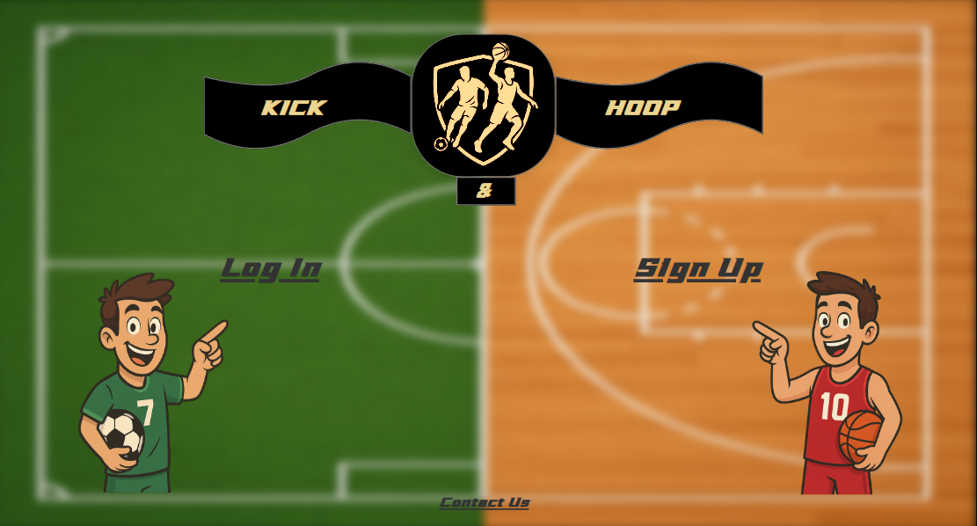

**Log In Page:Εικόνα που περιέχει στιγμιότυπο οθόνης, γραμμή, ορθογώνιο παραλληλόγραμμο

Το περιεχόμενο που δημιουργείται από τεχνολογία AI ενδέχεται να είναι εσφαλμένο.**

**Choose a sport:**

**Εικόνα που περιέχει ποδόσφαιρο, αθλητικός εξοπλισμός, άτομο, καρτούν

Το περιεχόμενο που δημιουργείται από τεχνολογία AI ενδέχεται να είναι εσφαλμένο.**